«Я хочу танцевать!» 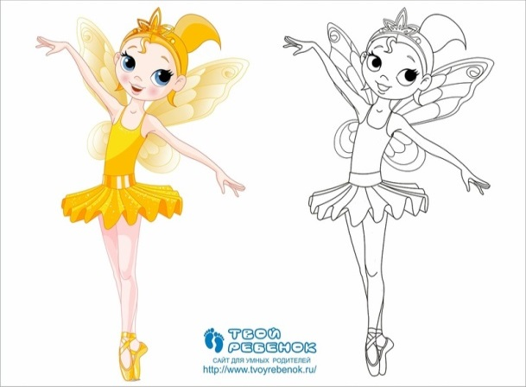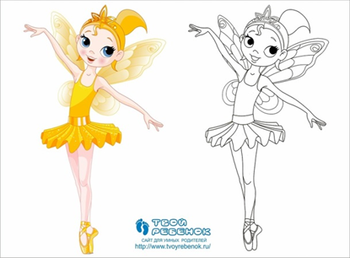
Вы замечали, что ребенок, занимающийся каким-либо видом танцевального искусства, всегда выделяется среди своих сверстников? Красивая осанка, грациозная походка, опрятный благородный вид – неотъемлемые черты "танцующего" ребенка.
С детских лет занятия хореографией становится для некоторых ребят неотъемлемой частью их жизни, областью их интересов, их хобби. Они дают ребенку возможность самореализации, раскрытия своего творческого потенциала, огромные эмоциональные впечатления. Но это все происходит не сразу. А первым шагом Вашего ребенка в этот удивительный мир танца могут стать занятия в кружке хореографии.
Занятия хореографией для детей среднего дошкольного возраста в детском саду построены в игровой форме и включают в себя элементы ритмики, пластики, растяжек и конечно основы классической хореографии. Самое важное, на мой взгляд, - это привить ребенку интерес к занятиям, желание танцевать, и любовь к танцу.
Конечно, не каждый родитель видит своего ребенка, танцующим на сцене в пачке и пуантах. Но это не значит, что его занятия в кружке не принесут ему пользы. Ведь такие занятия – это и недостающая современному ребенку двигательная активность, и эмоциональная разрядка, и формирование правильной осанки, и воспитание эстетических качеств - необходимые для нормального роста и развития Вашего малыша.
Как уже говорилось, занятия включают элементы ритмики, пластики, растяжек и хореографии, т.е. разучивание позиций рук и ног, танцевальных этюдов и композиций. На мой взгляд, именно сочетание всех этих элементов позволяет гармонично развивать в ребенке такие качества, как координацию, гибкость, чувство ритма, грациозность. Кроме того, каждое занятие несет и воспитательную функцию: прививает вкус и эстетическое чувство, дети приучаются к дисциплине и ответственности, учатся работать в группе.
Ритмический компонент занятий включает развитие чувства ритма, т.е. двигаться в такт музыке, различать темп и настроение движений. Пластика позволяет отработать плавность движений, научиться чувствовать свое тело. Растяжки – неотъемлемый компонент занятий хореографией. Растяжки повышают эластичность связок, мягкость мышц, расширяют диапазон доступных ребенку движений.
Если ваш ребёнок желает и дома танцевать, скачайте с интернета вашему ребёнку «классическую музыку», и позвольте ему выразить свои чувства в своём танце самостоятельно не мешая ему!
Не забудьте о форме одежды вашего ребёнка! Чешки, футболки, мальчикам – шортики, девочкам- юбочки.
С уважением и наилучшими пожеланиями хореограф МАДОУ д/с №78»Гномик» г Белгорода: Батанова Ольга Викторовна.

